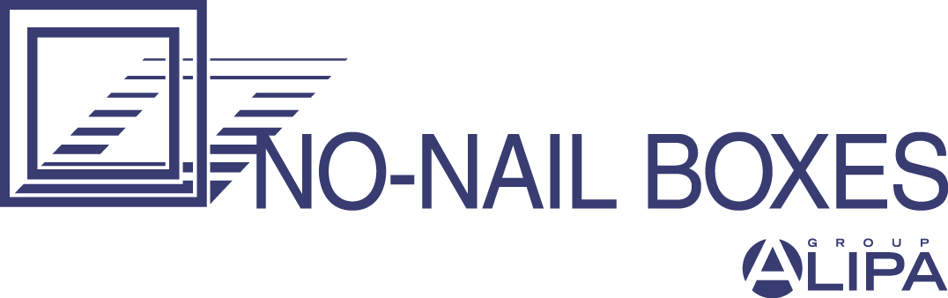
No-Nail Boxes S.A. conçoit et fabrique une large gamme de caisses pliantes en bois contreplaqué.
No-Nail Boxes S.A. fait partie du groupe ALIPA, spécialiste du levage et de l’emballage industriel.

Vous avez envie d’intégrer une équipe dynamique, dans une société innovante, en pleine expansion ?
Vous aimez diagnostiquer, réparer, améliorer ?

Dans ce cas, répondez à notre offre de :

Technicien de maintenance (m/f)
Réf: 2020RHTM

Votre mission principale :
- Surveiller le bon fonctionnement des installations et effectuer les entretiens préventifs afin de détecter à temps les problèmes techniques et assurer un fonctionnement durable des installations.
- Effectuer les entretiens curatifs de façon à minimiser les arrêts de production.

Le profil souhaité :
- Diplôme bachelier en électro mécanique
- Expérience en automates, hydraulique, pneumatique, mécanique, électricité
- Compétences en dessins sur ordinateur (Autocad 2D 3D, Inventor)
- Maîtrise du français
- Connaissances en anglais et expérience dans le secteur industriel souhaitées

Les qualités requises :
- Ponctualité, précision
- Rigueur dans l’administratif du suivi des pannes, des bons de commandes, ….
- Capacités d’organisation, autonomie
- Respect des consignes
- Capacités d'analyse et de raisonnement
- Faculté de travailler en équipe (caractère sociable, respect d'autrui, hygiène personnelle)
- Capacité à communiquer avec les responsables et les opérateurs

Envoyez votre CV à l’attention de Madame Fabienne ANNET, fannet@alipa.lu

En tant qu’employeur, No-Nail Boxes offre à ses collaborateurs :
- Un parcours professionnel évolutif jalonné de formations individuelles adaptées
- Des responsabilités motivantes dans une entreprise respectueuse de ses collaborateurs
- Une ambiance de travail agréable, dans un environnement permettant l’équilibre vie professionnelle-vie privée

